Виховна година на тему:
«Рушаєш у дорогу чи далеку путь – про правила дорожні не забудь»
Мета:
Інформаційно-просвітницька робота серед учнів старших класів направлена на формування моделі безпечної поведінки та позитивного ставлення до вимог безпеки учасників дорожнього руху, на вироблення культури управління транспортними засобами. Розширення знань про причини небезпечних ситуацій на дорогах за для поглиблення знань учнів з правил дорожнього руху. Закріпити знання учнів про правила пішоходів, закріпити знання учнів про правила дорожнього руху зі сторони пішохода, а також зі сторони водія. Поглибити та закріпити знання про безпеку руху велосипедиста, як основного виду транспорту підлітків. Зберегти знання про дорожні знаки; продовжити формування уяви школярів про безпеку дорожнього руху під час пересування по вулицям та дорогам; Закріпити навички виконання основних правил руху з метою попередження дитячого травматизму.
Розвивати творче мислення, уяву, пам'ять, вміння поводитися в екстремальних ситуаціях; виховувати дисциплінованість, свідоме ставлення до обов’язків пішоходів та пасажирів, бажання краще знати правила та суворо їх дотримуватися.
Обладнання: плакат «Дорожні знаки», малюнки «Проблемні ситуації», пам’ятки для учнів, ноутбук.
Вік дітей: 16-17 років
Тривалість проведення заходу: 45 хвилин
Хід заняття
Слово вчителя
Відомо, що найдорожчий скарб людини — це її власне життя і здоров’я. Незнання або невміння дотримуватися певних Правил поведінки, необережність часто призводять до втрати не тільки здоров’я, а й навіть життя. Таке трапляється з різних причин, але особливо тоді, коли людина потрапляє на вулицю і не дотримується її законів.
Дорожній рух — процес руху по дорогах транспортних засобів та учасників дорожнього руху, сукупність суспільних відносин, що виникають у процесі переміщення людей і вантажів за допомогою транспортних засобів або без таких у межах дороги. Учасниками дорожнього руху є особи, які використовують автомобільні дороги, вулиці, залізничні переїзди або інші місця, призначені для пересування людей та перевезення вантажів за допомогою транспортних засобів.
Кожен з нас знає правила етикету за столом, правила внутрішнього розпорядку гімназії, правила поведінки в громадських місцях або громадському транспорті, переході через дорогу чи керуванні транспортним засобом . Людина ,яка дотримується всіх норм поведінки в суспільстві, вважається культурною, а рівень культури особистості вирізняє її в суспільстві.
Сьогодні ми будемо говорити про безпеку на дорозі. Але спочатку зупинимось на кричущих фактах травматизму і смертності на наших дорогах. Спробуємо розібратись в причинах такої сумної статистики. До речі, перша в історії світу дорожньо-транспортна пригода за участю пішохода, яка призвела до смертельного результату, зафіксована більше ста років тому, а точніше 17 серпня 1896 року. Жертвою стала 44-річна мати двох дітей Бріджітт Дрісколл.
Тому на сьогоднішньому занятті у вас буде можливість не тільки отримати нові знання та корисну інформацію, повторити правила поведінки на вулицях і дорогах, а й позмагатися на кращого знавця з правил дорожнього руху.
Які ж є основні причинами дорожньо-транспортних пригод за участю пішоходів це:
– перехід дороги у невстановленому місці;
– несподіваний вихід на проїзну частину;
– перехід проїзної частини у нетверезому стані
Окрім цього, пішоходи нерідко переходять дорогу, ігноруючи сигнали світлофора чи регулювальника та, як наслідок, потрапляють під колеса авто.
Пішохід зобов’язаний дотримуватись правил дорожнього руху на рівні з іншими його учасниками. Останнім часом це правило є надто актуальним, адже недотримання пішоходами своїх обов’язків як учасника дорожнього руху є причиною значної кількості ДТП на дорогах України. Більше того – пішохід зобов’язаний пам’ятати, що порушення ним правил дорожнього руху є адміністративним правопорушенням та тягне за собою передбачену законом відповідальність.
Яких правил пішохід зобов’язаний дотримуватись визначено розділом 4 правил дорожнього руху “Обов’язки та права пішоходів”.
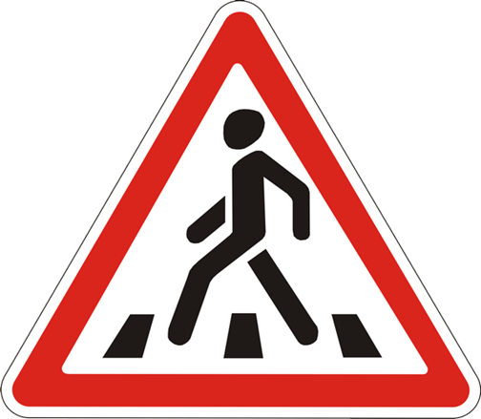
Згідно п.1.10 правил дорожнього руху пішохід – особа, яка бере участь у дорожньому русі поза транспортними засобами і не виконує на дорозі будь-яку роботу. До пішоходів прирівнюються також особи, які рухаються в інвалідних колясках без двигуна, ведуть велосипед, мопед, мотоцикл, везуть санки, візок, дитячу чи інвалідну коляску;
Отже, що пішохід зобов’язаний пам’ятати при участі в дорожньому русі та яких правил пішохід зобов’язаний дотримуватись. Правила дорожнього руху регламентують своєрідні «10 заповідей пішохода»:
- Пішохід зобов’язаний переходити проїзну частину по пішохідних переходах, у тому числі підземних і надземних, а у разі їх відсутності – на перехрестях по лініях тротуарів або узбіч.
- Перед виходом на проїзну частину з-за транспортних засобів, що стоять, та будь-яких об’єктів, що обмежують оглядовість, пішохід зобов’язаний впевнитись у відсутності транспортних засобів, що наближаються
- Чекати транспортний засіб пішохід зобов’язаний на тротуарах, посадкових майданчиках, а якщо вони відсутні, – на узбіччі, не створюючи перешкод для дорожнього руху.
- Після висадки з трамвая пішохід зобов’язаний залишити проїзну частину не затримуючись.
- У разі наближення транспортного засобу з увімкненим проблисковим маячком червоного та (або) синього кольору і (або) спеціальним звуковим сигналом пішохід зобов’язаний утриматися від переходу проїзної частини або негайно залишити її.
- У разі причетності пішохода до дорожньо-транспортної пригоди пішохід зобов’язаний подати можливу допомогу потерпілим, записати прізвища та адреси очевидців, повідомити орган чи підрозділ поліції про пригоду, необхідні дані про себе і перебувати на місці до прибуття працівників поліції.
- У місцях, де рух регулюється, пішохід зобов’язаний керуватися сигналами регулювальника або світлофора. У таких місцях пішохід зобов’язаний перебувати на острівці безпеки або лінії, що розділяє транспортні потоки протилежних напрямків, а у разі їх відсутності – на середині проїзної частини і може продовжити перехід лише тоді, коли це буде дозволено відповідним сигналом світлофора чи регулювальника та переконаються в безпеці подальшого руху.
- У темну пору доби та в умовах недостатньої видимості, якщо він рухається узбіччям, пішохід зобов’язаний виділити себе, а за можливості мати на зовнішньому одязі світлоповертальні елементи, для своєчасного їх виявлення іншими учасниками дорожнього руху.
- За межами населених пунктів в разі руху узбіччям чи краєм проїзної частини, пішохід зобов’язаний йти назустріч руху транспортних засобів.
- Також пішохід зобов’язаний не виходити на проїзну частину, не впевнившись у відсутності небезпеки для себе та інших учасників руху; не виходити раптово, вибігати на проїзну частину, в тому числі на пішохідний перехід; не допускати самостійний, без нагляду дорослих, вихід дітей дошкільного віку на проїзну частину; не переходити проїзну частину поза пішохідним переходом, якщо є розділювальна смуга або дорога має чотири і більше смуг для руху в обох напрямках, а також у місцях, де встановлено огородження; не затримуватися і не зупинятися на проїзній частині, якщо це не пов’язано із забезпеченням безпеки дорожнього руху; не рухатися по автомагістралі чи дорозі для автомобілів, за винятком пішохідних доріжок, місць стоянки і відпочинку.
Ну і якщо існують «заповіді пішохода», то повинне існувати й покарання за порушення таких. Відповідно до ч.1 ст.127 Кодексу України про адміністративні правопорушення непокора пішоходів сигналам регулювання дорожнього руху, перехід ними проїзної частини у невстановлених місцях або безпосередньо перед транспортними засобами, що наближаються, невиконання інших правил дорожнього руху тягнуть за собою попередження або накладення штрафу в розмірі трьох неоподатковуваних мінімумів доходів громадян.
Ну і хотілось би наголосити – за умови дотримання пішоходами цих «10 заповідей» і усвідомлення того що пішохід зобов’язаний дотримуватись на дорозі, залежить не тільки безпека дорожнього руху, а й його життя та здоров’я!
Подивіться на картинки і скажіть чи є правильні варіанти дій:
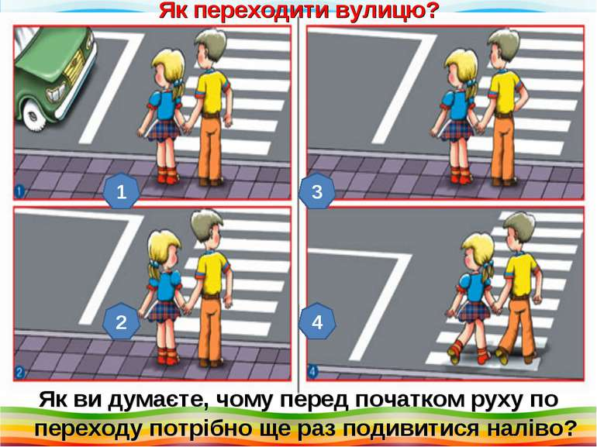
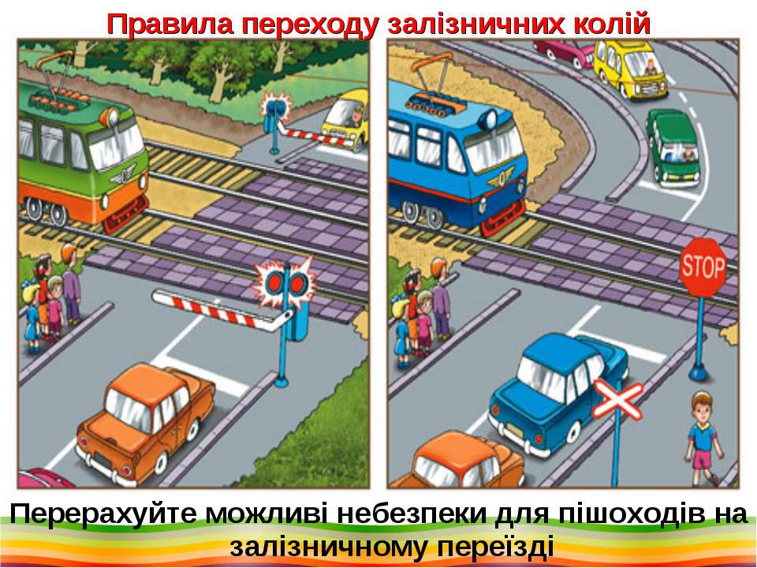

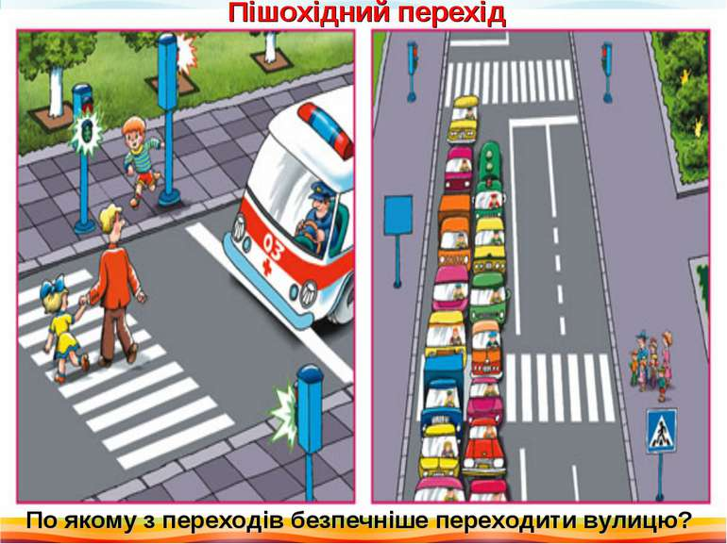
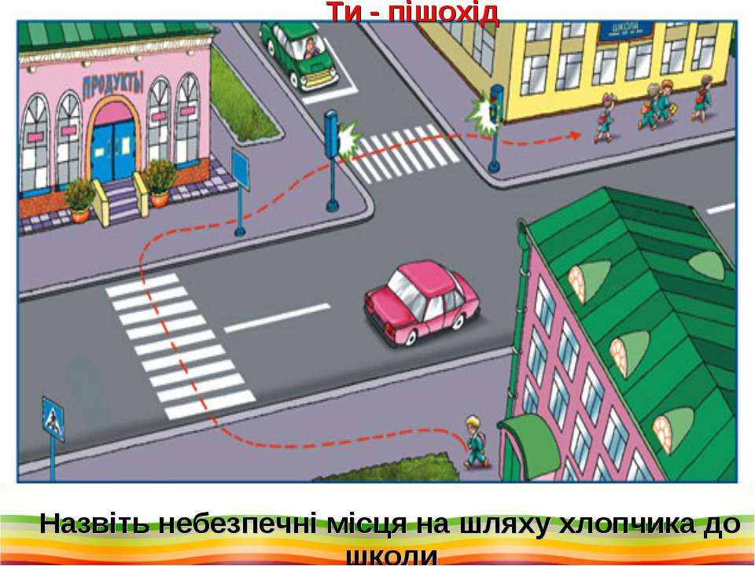

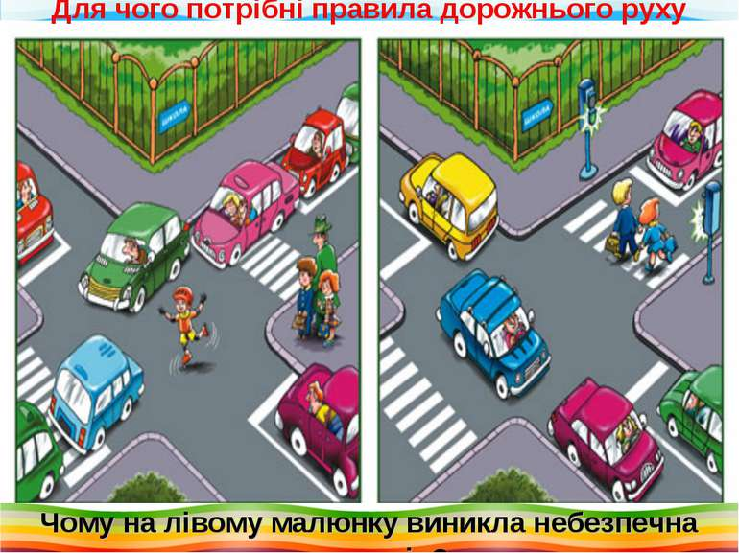
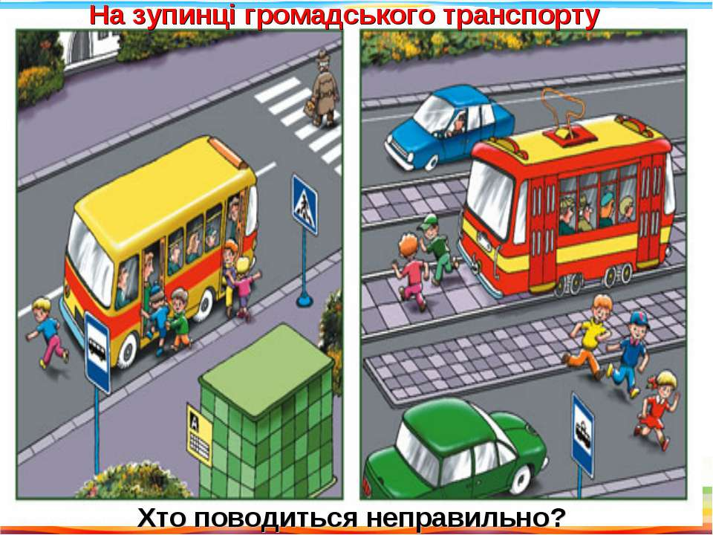
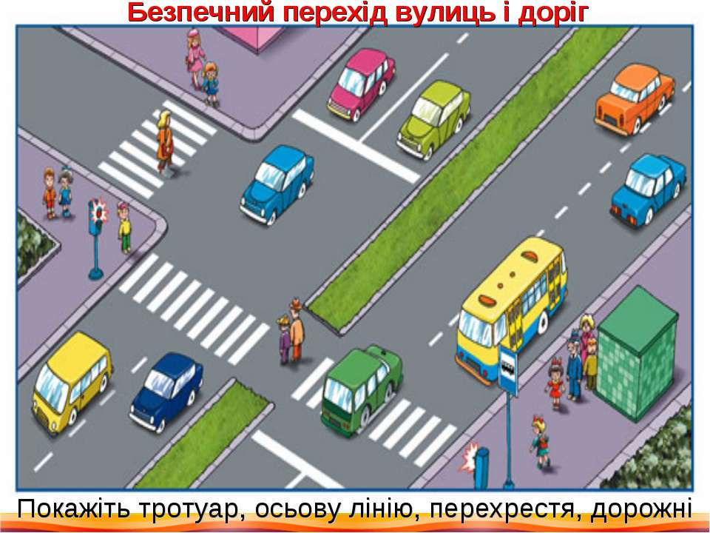

Кожен з вас час від часу їздить на велотранспорті, а для деяких це взагалі щоденний вид спорту. А чи всі ви знаєте про безпеку руху велосипедиста?
Озирнувшись довкола, побачиш велосипедистів скрізь. Дехто їде дорогою, дехто — узбіччям, а хтось — просто тротуаром. Складається враження, що їхати можна, де заманеться. Та насправді це не так. Правилами дорожнього руху встановлено спеціальні правила для велосипедистів. Однак знають їх, на жаль, не всі. Перевіримо, чи знаєш їх ти. Як ти гадаєш, ким вважають велосипедиста: водієм чи пішоходом?
Правила дорожнього руху визначають велосипедиста як водія транспортного засобу, та ще й такого, що ускладнює процес руху, оскільки їде повільніше, ніж автомобілі. Отже, якщо велосипедист — водій, а не пішохід, то чи порушують правила велосипедисти, що їздять тротуарами?
Ти вже знаєш, що дітям до 14 років заборонено їздити на велосипедах проїзною частиною дороги. Що ж робити тим, хто не досяг цього віку? Слід кататися на спеціально відведених для цього доріжках і майданчиках. На жаль, їх у містах і селах України дуже мало. Є села, де велосипед — чи не єдиний вид транспорту, яким підлітки можуть дістатися до школи або магазину, їхати доводиться переважно узбіччям.
Завжди слід пам’ятати, що твій персональний транспорт має два колеса. Він може впасти на слизькій дорозі, під час наїзду на перешкоду. Стійкість ще менша, якщо на велосипеді вантаж. Загалом на велосипеді можна перевозити не більш як 20—30 кг вантажу. На ділянках дороги, де їхати або вести навантажений велосипед важко чи небезпечно, вантаж переносять вручну. Існує два способи перевезення вантажу.
Перший — на багажнику, який кріпиться на рамі. На ньому можна закріпити туристський рюкзак. Перевозити у такий спосіб досить незручно, однак рюкзак можна взяти на спину і долати складні ділянки дороги.
Другий — використання велорюкзаків. Виготовляють їх з брезенту або іншого міцного матеріалу. Вони кріпляться до багажника, не перешкоджають виконувати маневри, тому популярні серед вело-туристів та рибалок.

Небезпечні способи їзди на велосипеді та відповідні наслідки таких порушень
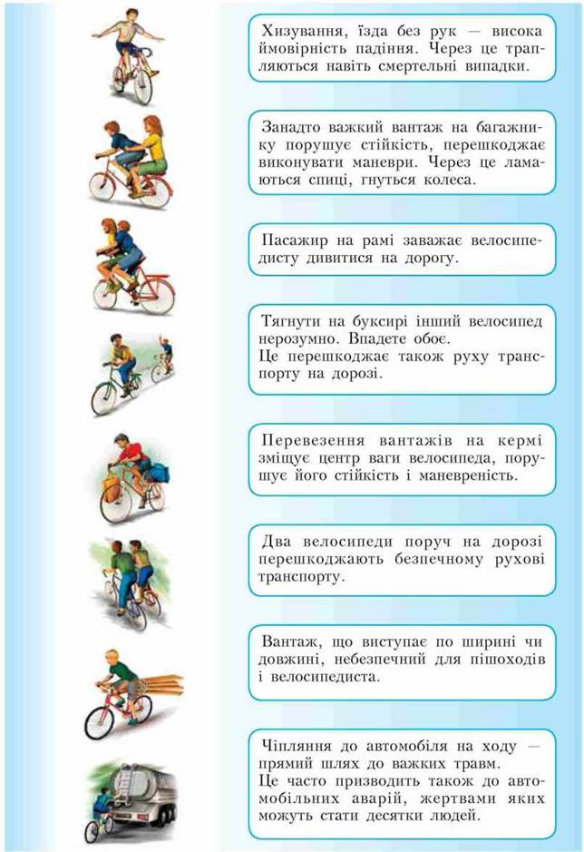
У велосипедистів існують не тільки правила дорожнього руху, а ще й маневри.
Маневр — це зміна напрямку руху відносно осьової лінії дороги. Хоч на дорозі велосипедистам дозволяється їхати якомога правіше, інколи треба повернути або об’їхати перешкоду.
Перед виконанням маневру велосипедист повинен переконатися, що поблизу немає автомобілів, і попередити про маневр інших учасників дорожнього руху. Водії автомобілів роблять це за допомогою сигнальних вогнів. А велосипедист?
Згідно з Правилами дорожнього руху він подає сигнали маневру рукою.
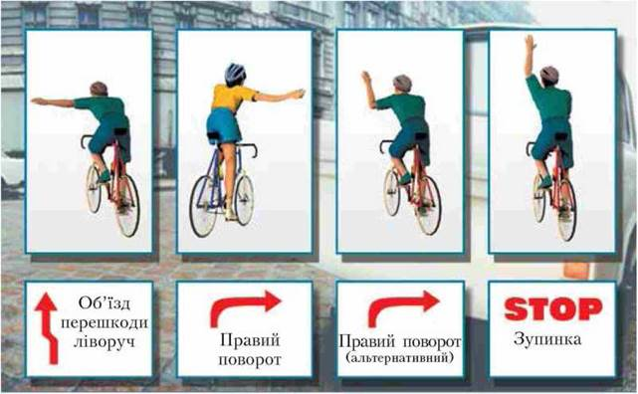
Подавати сигнал повороту рукою треба за 50 м до місця виконання маневру, а закінчити можна безпосередньо перед його виконанням. Попереджувальний сигнал не надає велосипедисту переваг у русі й не звільняє його від необхідності уважно стежити за дорожньою ситуацією.
Повороти ліворуч і розвороти на дорозі для велосипедиста заборонені. Якщо йому треба повернути ліворуч або розвернутись у зворотний напрямок, він повинен доїхати до перехрестя чи пішохідного переходу, зійти з велосипеда і перевести його на інший бік дороги.
Слід пам’ятати, велосипедист є водієм транспортного засобу.
Кожні шість годин у світі трапляється ДТП за участю велосипедиста.
Велосипед — нестійкий транспорт і тому має обмежені можливості для перевезення пасажирів та вантажу.
Повертати ліворуч і розвертатися на велосипеді заборонено. Щоб виконати ці маневри, велосипедист повинен зійти з велосипеда, перетнути дорогу як пішохід в установленому для цього місці, а відтак продовжити рух.

Про призначення дорожніх знаків ми говоримо постійно, і саме вони несуть колосально велике значення для водіїв.
На своєму шляху у школу, магазин, театр, на стадіон — всюди ви зустрічаєте дорожні знаки. Вони пофарбовані у яскраві кольори і видні здалеку. Багато з них вам добре відома.
Дорожні знаки виконують ту ж службу, що й світлофори, лінії розмітки проїзної частини вулиць і доріг. Вони допомагають регулювати і організовувати рух потоків машин і людей.
3наки полегшують роботу водіїв, допомагають їм і пішоходам правильно орієнтуватися у складній обстановці дорожнього руху.
Водії добре знають значення дорожніх знаків і вміло ними користуються. Основні знаки також повинні добре знати вело­сипедисти і пішоходи.
Дорожні знаки класифікують на сім основних груп. Вони розрізняються як за формою, так і за пофарбуванням. На них нанесені різні малюнки, для того щоб швидше визначити їхнє призначення.
Діти вашого віку повинні орієнтуватися на 4 основні групи, які ми зараз розглянемо.
Знаки першої групи — попереджувальні: вони попереджають водіїв і пішоходів про можливу небезпеку. їх встановлюють на певній відстані від місця небезпеки так, щоб вони були добре видні. Форма більшості знаків — трикутник білого кольору з червоним обводом.
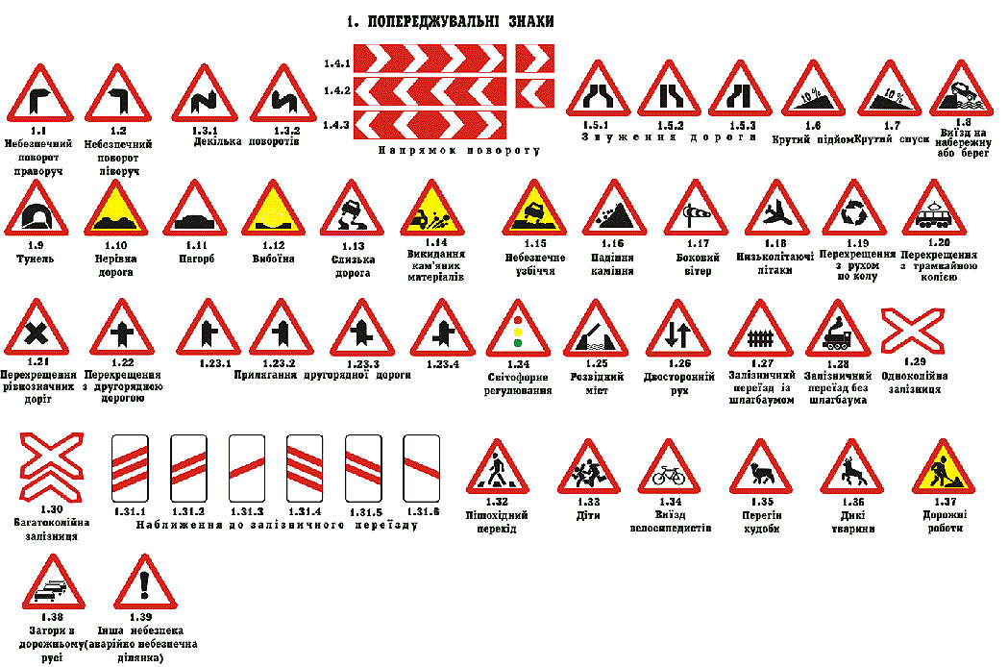
Знаки другої групи — знаки пріоритету: вони встановлюють черговість проїзду перехресть, а також вузьких ділянок вулиць.
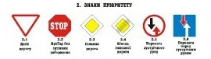
Знаки третьої групи забороняють будь-які дії водіїв і пішоходів, тому їх називають заборонними. Вони мають форму кола білого кольору з червоним обводом. Але бувають також ці знаки, пофарбовані у червоний чи блакитний колір.
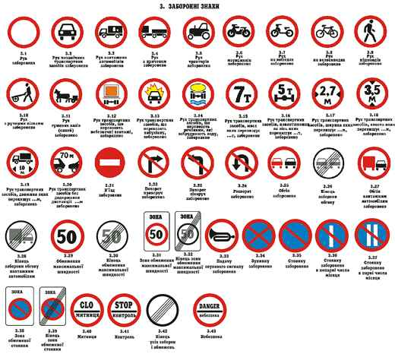
У четверту групу входять наказові знаки. Вони наказують водіям рухатися у певному напрямку, виконувати ті чи інші накази, подані на них. Ці знаки круглі, блакитного кольору.
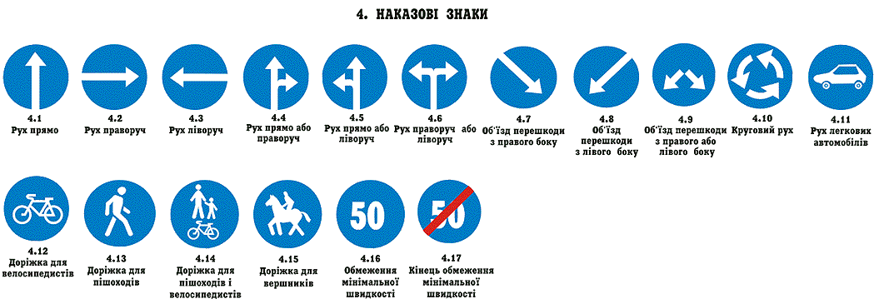
Принципи встановлення дорожніх знаків
Як правило, усі дорожні знаки встановлюють на правому боці вулиці чи дороги лицем назустріч руху, щоб водії і пішоходи їх добре бачили.
У великих містах і на всіх головних магістралях встановлюють знаки з підсвіткою (всередині них поміщені електричні лампочки). їх добре видно у темряві.
Знаки також часто покривають спеціальною світловідбивною плівкою. При освітленні фарами автомобілів, що наближаються, вони починають світитися, і водій добре їх розрізняє ввечері.
Тож будьте уважні і обережні!
Дотримання правил дорожнього руху –
це запорука збереження вашого життя і здоров’я.

Підсумок уроку:
- Що таке дорожній рух?
- Що таке «Десятиліття»?
- Які основні причинами дорожньо-транспортних пригод за участю пішоходів?
- Назвіть «10 заповідей пішохода».
- Які є небезпечні способи їзди на велосипеді?
- Що таке маневр?
- На скільки груп поділяються дорожні знаки?
- Які дорожні знаки ви найчастіше зустрічаєте?

